# My TDD mit JUnit und Mockito

# Vorbereitungen: Maven-Projekt erstellen & Eclipse einrichten

## **Maven Projekt erstellen**

Es wird ein einfacher Java SE Archetype verwendet und das entstehende Maven-Projekt als Eclipse-Projekt umgewandelt:

|  |
| --- |
| mvn archetype:generate -DinteractiveMode=false -DgroupId=de.test -DartifactId=TDDwithJUnitAndMockitoNEW -DarchetypeArtifactId=maven-archetype-quickstart  cd TDDwithJUnitAndMockitoNEW  mvn eclipse:eclipse |

## **Projekt in Eclipse vorbereiten**

Eclipse starten, ggf. workspace anlegen und das Projekt öffnen.   
App.java und AppTest.java löschen.  
Die pom.xml wird um compiler- und encoding-Deklarationen erweitert.   
Die version der JUnit dependency wird aktualisiert:

|  |
| --- |
| <project xmlns=*"http://maven.apache.org/POM/4.0.0"* xmlns:xsi=*"http://www.w3.org/2001/XMLSchema-instance"*  xsi:schemaLocation=*"http://maven.apache.org/POM/4.0.0 http://maven.apache.org/maven-v4_0_0.xsd"*>  <modelVersion>4.0.0</modelVersion>  <groupId>de.test</groupId>  <artifactId>TDDwithJUnitAndMockito</artifactId>  <packaging>jar</packaging>  <version>1.0-SNAPSHOT</version>  <name>${project.artifactId}</name>  <url>http://maven.apache.org</url>  <build>  <finalName>${project.artifactId}</finalName>  <plugins>  <plugin>  <groupId>org.apache.maven.plugins</groupId>  <artifactId>maven-compiler-plugin</artifactId>  <version>3.3</version>  <configuration>  <source>1.8</source>  <target>1.8</target>  <encoding>${project.build.sourceEncoding}</encoding>  </configuration>  </plugin>  <plugin>  <groupId>org.apache.maven.plugins</groupId>  <artifactId>maven-resources-plugin</artifactId>  <version>2.4.3</version>  <configuration>  <encoding>${project.build.sourceEncoding}</encoding>  </configuration>  </plugin>  </plugins>  </build>  <dependencies>  <dependency>  <groupId>junit</groupId>  <artifactId>junit</artifactId>  <version>4.12</version>  <scope>test</scope>  </dependency>  </dependencies>  <properties>  <project.build.sourceEncoding>UTF-8</project.build.sourceEncoding>  </properties>  </project> |

## **Weitere Vorbereitungen in Eclipse**

1. Das JDK anstatt der JRE einrichten, um Maven-Projekte aus Eclipse heraus testen zu können

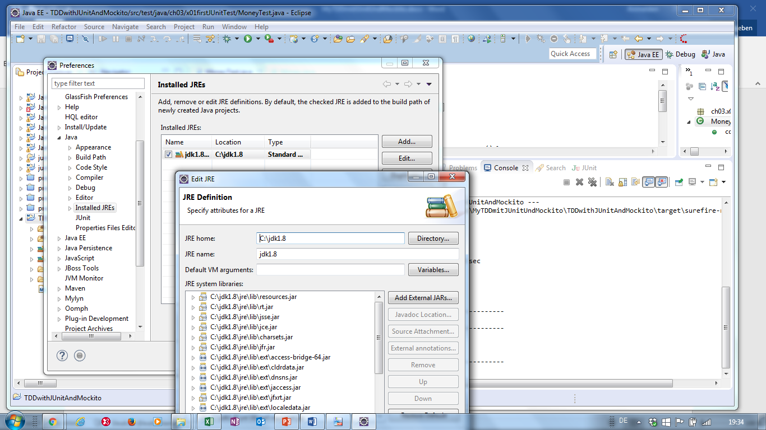

1. Eclipse für automatische static imports einrichten:

## 